Примерные задания к вступительным экзаменам на школьное отделение

Задание №1
В каждом задании слева написана фраза, которую один человек говорит другому, а справа перечислены три ситуации общения. Причем только в одной из них фраза, приведенная слева, приобретет другой смысл.
Итак, в каждом задании необходимо выбрать ту ситуацию общения, в которой заданная слева фраза приобретет другое значение, будет связана с другим намерением, нежели в двух других ситуациях.
1. Официантка -клиенту «Чем я могу вам помочь?» | 1. психиатр-пациенту  2. прохожий-пострадавшему в аварии  3. гид-туристу

Задание №2 Отразите в диалоге два варианта.
1 вариант-ответ, прекращающий конфликт.
2 вариант-ответ, провоцирующий конфликт
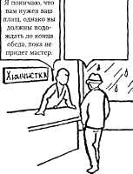
Я понимаю, что Вам нужен Ваш плащ. Однако, Вам придется подождать до конца обеденного перерыва.

Критерии оценки качества ответа:
Полнота ответа, оформление (аккуратность, разборчивость, грамотность). Соответствие ситуации, понимание контекста события, гибкость реагирования.

